甲醇信息周刊（2016年第12期）

一、 甲醇产业链行情 1
二、 甲醇商品情报 3
1、 甲醇价格走势 3
2、 甲醇月涨跌图 3
3、 甲醇情报 4
三、 上游商品情报 7
1、 天然气商品情报 7
2、 动力煤商品情报 9
3、 无烟煤商品情报 12
四、 下游商品情报 15
1、 二甲醚商品情报 15
2、 甲醛商品情报 17
3、 醋酸商品情报 18
4、 甲醇汽油商品情报 20
5、 DMF商品情报 22
6、 MTBE商品情报 23
7、 三氯甲烷商品情报 24
8、 丙烯商品情报 26
9、 乙烯商品情报 30
10、 草甘膦商品情报 32
11、 多聚甲醛商品情报 34
12、 醋酐商品情报 35

甲醇产业链行情
商品 | 初价格 | 末价格 | 涨跌
甲醇 | 1802.00 | 1880.00 | 4.33%
乙烯 | 917.80 | 948.60 | 3.36%
二甲醚 | 2851.25 | 2879.38 | 0.99%
醋酸 | 1801.25 | 1808.75 | 0.42%
动力煤 | 388.00 | 389.00 | 0.26%
醋酐 | 4977.78 | 4988.89 | 0.22%
甲醇汽油 | 4975.00 | 4980.00 | 0.10%
天然气 | 3273.08 | 3273.08 | 0.00%
无烟煤 | 781.67 | 781.67 | 0.00%
甲醛 | 980.77 | 980.77 | 0.00%
DMF | 4141.67 | 4141.67 | 0.00%
三氯甲烷 | 1646.00 | 1646.00 | 0.00%
多聚甲醛 | 4714.29 | 4714.29 | 0.00%
甲酸 | 2368.75 | 2368.75 | 0.00%
MTBE | 5023.33 | 5016.67 | -0.13%
丙烯 | 5856.00 | 5845.00 | -0.19%
草甘膦 | 18260.00 | 18160.00 | -0.55%

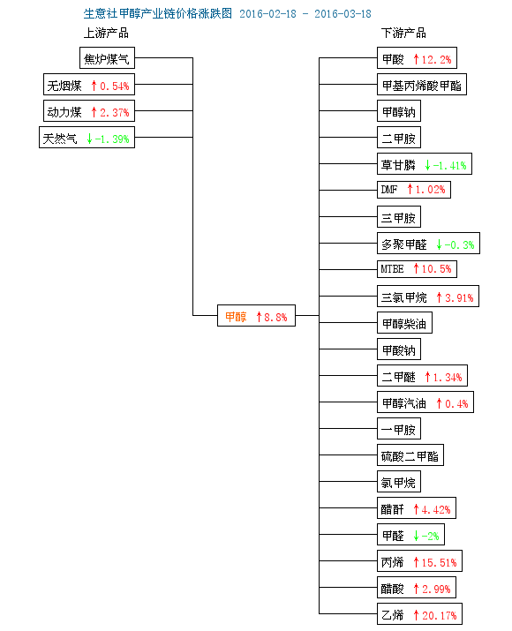

甲醇商品情报

甲醇价格走势
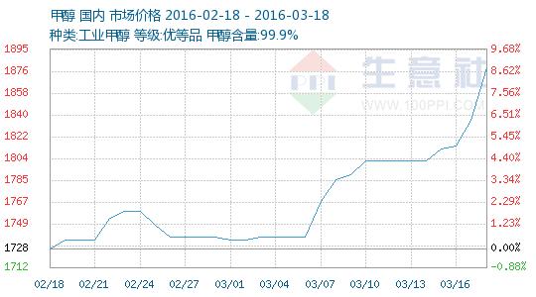

甲醇月涨跌图
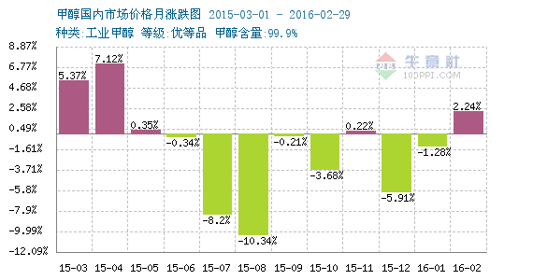

甲醇情报
●生意社：3月14日山东联盟化工甲醇价格下调
3月14日，山东联盟甲醇出厂现汇报价下调30元/吨至1820元/吨，75万吨/年煤制甲醇装置正常运行，日产800吨左右。

●生意社：3月14日山东临沂恒昌焦化甲醇价格上调
3月14日，山东临沂恒昌焦化甲醇对外报价上调20元/吨至1840元/吨，其15万吨/年焦炉气制甲醇装置目前日产450吨。

●生意社：3月14日兖矿集团甲醇价格上调
3月14日，山东兖矿集团今日甲醇对外报价上调10元/吨至1790-1800元/吨左右，鲁化多数自用，部分外销，国宏装置稳定，国焦装置稳定。

●生意社：3月14日新能凤凰（滕州）甲醇价格上调
3月14日，山东新能凤凰两套72万吨/年煤制甲醇装置目前稳定，企业表示今日对外报价上调10元/吨至1850元/吨，实际成交略低。

●生意社：3月14日甲醇期货主力合约下跌
2016年3月14日，郑州商品交易所甲醇期货主力合约下跌，尾盘收阳。今日MA1605合约开盘于1911元/吨，最高价为1947元/吨，最低价为1883元/吨，尾盘收于1917元/吨，较上一交易日跌3点，跌幅0.16%，今日合约成交量为1552656手，截止收盘MA1605合约持仓量为503516手，较上一交易日增加22728手。

●生意社：3月15日山东联盟化工甲醇价格稳定
3月15日，山东联盟甲醇出厂现汇报价稳定在1820元/吨，75万吨/年煤制甲醇装置正常运行，日产800吨左右。

●生意社：3月15日兖矿集团甲醇价格上调
3月15日，山东兖矿集团今日甲醇对外报价上调20元/吨至1810-1820元/吨左右，鲁化多数自用，部分外销，国宏装置稳定，国焦装置稳定。

●生意社：3月15日新能凤凰（滕州）甲醇价格上调
3月15日，山东新能凤凰两套72万吨/年煤制甲醇装置目前稳定，企业表示今日对外报价上调20元/吨至1870元/吨，实际成交略低。

●生意社：3月15日山东临沂恒昌焦化甲醇价格上调
3月15日，山东临沂恒昌焦化甲醇对外报价上调20元/吨至1860元/吨，其15万吨/年焦炉气制甲醇装置目前日产450吨。

●生意社：3月15日甲醇期货主力合约下跌
2016年3月15日，郑州商品交易所甲醇期货主力合约下跌，尾盘收阴。今日MA1605合约开盘于1910元/吨，最高价为1927元/吨，最低价为1900元/吨，尾盘收于1900元/吨，较上一交易日跌26点，跌幅1.35%，今日合约成交量为1006766手，截止收盘MA1605合约持仓量为484658手，较上一交易日减少18858手。

●生意社：3月16日兖矿集团甲醇价格上调
3月16日，山东兖矿集团今日甲醇对外报价上调10元/吨至1820-1830元/吨左右，鲁化多数自用，部分外销，国宏装置稳定，国焦装置稳定。

●生意社：3月16日山东联盟化工甲醇价格稳定
3月16日，山东联盟甲醇出厂现汇报价稳定在1820元/吨，75万吨/年煤制甲醇装置正常运行，日产800吨左右。

●生意社：3月16日新能凤凰（滕州）甲醇价格上调
3月16日，山东新能凤凰两套72万吨/年煤制甲醇装置目前稳定，企业表示今日对外报价上调20元/吨至1890元/吨，实际成交略低。

●生意社：3月16日山东临沂恒昌焦化甲醇价格上调
3月16日，山东临沂恒昌焦化甲醇对外报价上调40元/吨至1900元/吨，其15万吨/年焦炉气制甲醇装置目前日产450吨。

●生意社：3月16日甲醇期货主力合约上涨
2016年3月16日，郑州商品交易所甲醇期货主力合约上涨，尾盘收阳。今日MA1605合约开盘于1900元/吨，最高价为1933元/吨，最低价为1895元/吨，尾盘收于1926元/吨，较上一交易日涨11点，涨幅0.57%，今日合约成交量为1050862手，截止收盘MA1605合约持仓量为503454手，较上一交易日增加18796手。

●生意社：3月17日山东联盟化工甲醇价格稳定
3月17日，山东联盟甲醇出厂现汇报价稳定在1820元/吨，75万吨/年煤制甲醇装置正常运行，日产800吨左右。

●生意社：3月17日新能凤凰（滕州）甲醇价格上调
3月17日，山东新能凤凰两套72万吨/年煤制甲醇装置目前稳定，企业表示今日对外报价上调20元/吨至1910元/吨，实际成交略低。

●生意社：3月17日甲醇期货主力合约上涨
2016年3月17日，郑州商品交易所甲醇期货主力合约上涨，尾盘收阳。今日MA1605合约开盘于1928元/吨，最高价为1960元/吨，最低价为1922元/吨，尾盘收于1947元/吨，较上一交易日涨33点，涨幅1.72%，今日合约成交量为1223772手，截止收盘MA1605合约持仓量为490204手，较上一交易日减少13250手。

●生意社：2016年3月17日美国海湾甲醇稳定
3月17日，美国海湾甲醇现货价格围绕47.75-48.25美分/加仑，较上一交易日稳定。

●生意社：2016年3月17日欧洲甲醇市场上涨
3月17日，FOB鹿特丹甲醇收盘价围绕168.5-169.5欧元/吨，较上一交易日上涨1欧元/吨。

●生意社：2016年3月17日中国主港甲醇上涨
3月17日，CFR中国主港甲醇收盘价：221.00-223.00美元/吨，较上一交易日上涨2美元/吨。

●生意社：2016年3月17日东南亚甲醇稳定
3月17日，CFR东南亚甲醇收盘价：222.00-224.00美元/吨，较上一交易日稳定。

●生意社：3月18日山东联盟化工甲醇价格稳定
3月18日，山东联盟甲醇出厂现汇报价稳定在1830元/吨，75万吨/年煤制甲醇装置正常运行，日产800吨左右。

●生意社：3月18日新能凤凰（滕州）甲醇价格上调
3月18日，山东新能凤凰两套72万吨/年煤制甲醇装置目前稳定，企业表示今日对外报价上调50元/吨至1960元/吨，实际成交略低。

●生意社：3月18日山东临沂恒昌焦化甲醇价格上调
3月18日，山东临沂恒昌焦化甲醇对外报价上调20元/吨至1940元/吨，其15万吨/年焦炉气制甲醇装置目前日产450吨。

上游商品情报

天然气商品情报
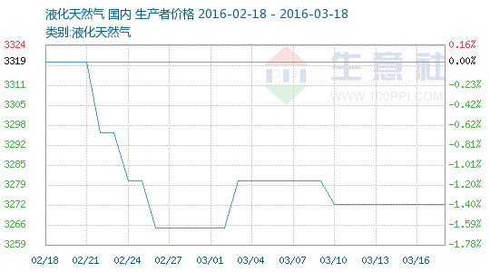

●国际油价3月11日上涨
全球原油产量下降，国际油价11日上涨。

●优化能源供给侧 三桶油加码天然气市场
油价依然深处寒冬，相较于一年半前的100多美元的高位，目前30多美元的油价已经是“油比水贱”。油价持续低迷，油企削减开支、产量成为常态，而在这个背景下，三桶油正在悄然加码天然气市场。

●国际油价3月14日回落
伊朗表示要增加产量，国际油价14日回落。

●天然气市场稳步回暖告别寒冬
告别2015年我国天然气消费增速创10年新低的惨淡,国家发展和改革委员会最新发布的1月天然气消费数据显示,1月天然气消费量223亿立方米,同比增长17.6%。专家认为,我国天然气市场已经告别寒冬,正在稳步回暖。

●供暖3月15日结束 采暖期西安天然气用量创新高
据了解，2015年至2016年冬季供暖期间，西安市总用气量为10.5亿立方米，比上年同期增加约6500万立方米；日最大用气量1106万立方米，比上年增加103万立方米。总用气量、日最大用气量均创历史新高。

●国际油价3月15日继续下跌
市场担忧供大于求，国际油价15日继续下跌。

●油价企稳 但美国页岩油恐难轻易增产
近期油价渐有企稳迹象，布伦特原油期货5月主力合约甚至一度升至41.46美元/桶的高位，很多投资者担心油价的企稳将导致美国页岩油产量激增；但最新消息表明，这些担忧可能是多余的；由于资金困难等原因，美国页岩油生产商实际上可能并不能快速提升产量。

●美国页岩气加剧了天然气价格下跌
美国页岩气勘探促使全球天然气价格跌至20年来的最低点，下跌趋势仍在继续。当前全球变暖的情况下，美国超速生产页岩气加剧了天然气市场的供过于求的局面。目前，天然气储量已经可以满足2017年市场的需求。近日天然气4月期货每百万英热单位以1.64美元收盘，达到了自1999年以来的2月下旬期货最低值。普氏能源分析师Thad Walker表示：“美国东北市场是过去五年中页岩气开发的主要产区，现在东北地区成为冬季市场增长的主力，也是造成目前价格新低的主要原因。”他还表示：“在过去十年中，美国一直进口天然气来满足市场需求，但是美国本国页岩气的勘探打破市场平衡，使得天然气市场供过于求”。

●我国三桶油正在悄然加码天然气市场
油价依然深处寒冬，相较于一年半前的100多美元的高位，目前30多美元的油价已经是“油比水贱”。油价持续低迷，油企削减开支、产量成为常态，而在这个背景下，三桶油正在悄然加码天然气市场。

●国际油价3月16日大涨
美国原油库存增幅低于预期，国际油价16日大涨。

●加速破题天然气产业发展障碍
最近几年中国天然气市场快速发展，一度供不应求，但随着需求放缓，供不应求的局面有所改观。在今年的全国两会上，一些制约天然气发展的体制机制障碍，成为两会关注的焦点。

●天然气难逃国际价格战
这边产油大国为争夺市场份额坚持不减产，导致原油价格持续低迷的“闹剧”还在上演，那边天然气市场也“波澜暗涌”。由于同样存在过剩产能，以及近来美国、澳大利亚也先后加入与俄罗斯等传统天然气出口国争夺市场的问题，在这场席卷全球能源市场的价格战中，天然气市场似乎也很难再独善其身。

●国际油价3月17日继续上涨
美元走弱提高了以美元计价的石油的投资吸引力，国际油价17日继续上涨，纽约油价今年以来首次站上40美元。

●欧盟对俄罗斯天然气批发市场开展反垄断调查
据路透社3月15日报道，俄罗斯天然气公司在一份招股说明书中表示，欧盟委员会已就对该公司在保加利亚天然气批发市场滥用垄断地位的指控开展了调查。

动力煤商品情报
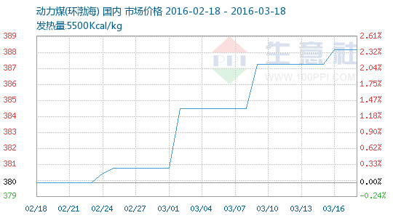

●山西等6省份煤炭行业去产能目标总量已达3.3亿吨
随着国务院煤炭行业去产能规划的下发和全国两会的召开，各地密集发布去产能方案。公开资料显示，山西等6省份煤炭行业去产能目标总量已经高达3.3亿吨，占到全国规划的66%。外界普遍预计，去产能总量将超出中央规划。

●生意社：3月14日动力煤库存情况
生意社统计数据显示，3月11日，浙电、上电、粤电、国电、大唐和华能六大电厂日均耗煤合计为58.6万吨，较年内最低点回升30.6万吨，且较去年同期高2.5万吨，日均耗煤量继续增加。

●四大煤企或将在4月继续涨价
据煤炭贸易商和下游用户介绍，现在，北方港5000卡低硫煤紧俏，5500卡煤相对宽松，整体上港口供应依然紧张，且装煤船只集中在成本较低的天津港和货源相对充足的黄骅港，而秦皇岛港等老牌港口到船量持续低迷。

●环渤海动力煤价格“七连涨”背后
虽然环渤海动力煤价格罕见地上演了“七连涨”的一幕，但并不意味着煤老板的苦日子就要到头了，因为煤炭行业整体供需情况并未得到根本性改善。

●2016年煤炭竞争更加激烈 下游需求减少不可避免
环渤海运煤港口之间、运煤铁路之间对有限的优质资源和不断萎缩的用户市场竞争日益激烈，主力发煤企业发运的优质低硫煤炭成为北方港口和运煤铁路争抢的主要货种。

●1-2月全国原煤产量同比下降6.4％
3月12日，国家统计局发布2016年1-2月份规模以上工业生产主要数据，数据显示，1-2月份全国原煤产量51346万吨，同比下降6.4%。

●神华集团新一轮去产能大幕拉开
神华之声11日消息，在供给侧改革的大背景下，中国最大煤炭生产供应商神华集团拉开了新一轮的减产限产大幕，神华副总经理李东称，从2016年开始，神华计划主动停产、停建煤矿12处，减少产能近3000万吨/年。

●环渤海四港煤炭库存增至840万吨
3月14日，环渤海四港煤炭库存量分别为：秦皇岛港368吨、国投曹妃甸港146万吨、京唐港区164万吨、天津港161.9万吨。环渤海四港库存量除国投曹妃甸港库存量增加外，其余三港库存量均有所减少。

●发改委：煤炭行业将再减产10亿吨
3月14日上午，发改委在例行新闻发布会上表示，将积极稳妥化解煤炭过剩产能，实现其扭亏脱困升级和健康发展。明确指出，从2016年开始，用3年至5年时间，再退出煤炭产能5亿吨左右、减量重组5亿吨左右。

●供需两弱 动力煤现货不可能大涨
据生意社数据监测，3月15日环渤海动力煤综合价格收于388元/吨。生意社分析师郭恺认为，3月中旬以后取暖用电用煤需求回落，动力煤需求进入消费淡季，再加上煤炭去产能尚未取得实质性进展，煤炭市场供求过剩局面尚未发生根本性改变，社会煤炭库存水平整体仍较高，未来两三个月动力煤现货价格难以持续走强，动力煤下半月涨幅预计在5元/吨左右。

●十二五期间山东新增煤炭资源量10.4亿吨
山东省人民政府公布的数据显示，十二五期间山东省资源勘探取得新进展。新发现矿产地26处，新增查明煤炭资源量10.4亿吨。

●3月上旬全国煤炭价格上涨明显
国家统计局于3月14日公布2016年3月上旬流通领域重要生产资料市场价格变动情况，数据显示3月上旬全国动力煤价格上涨明显。

●下游耗煤量释放 运输市场供需矛盾略缓和
近期大范围的降温天气促使民用电需求得到提振，下游耗煤量得到释放，截止到3月15日，沿海六大电厂平均日耗59.0万吨，已恢复到今年一月份平均日耗水平，可用天数在19天左右。随着下游电厂日耗回升到正常水平，电厂补库进程有所增强，大船运力趋紧，价格上涨动力较强。

●神华2月份煤炭销售量按年跌21.2%
中国神华公告2月份主要营运数据，2月份商品煤产量为2,190万吨，按年升6.8%，煤炭销售量2,340万吨，按年跌21.2%。

●中煤2月商品煤销量按年升22.8%
中煤能源公告，2月份主要生产经营数据，商品煤产量607万吨，按年升6.9%；商品煤销量920万吨，按年升22.8%，其中自产商品煤销量582万吨，按年升5.2%。累计首两月，商品煤产量及销量按年分别增6.9%及25.1%。

●两会之后 煤炭怎么搞？
3月16日，2016全国两会落下帷幕。两会作为中国政治生活中的一件大事，它做出的每项决策都将影响你我的生活和从事的工作。关于煤炭企业的发展，国家领导人、地方部委领导做了哪些回应和答复，下面梳理一下。

●生意社：3月18日动力煤产地价格行情
18日动力煤动力煤市场整体表现偏强，陕西神木地区高卡优质动力煤目前货源比较紧缺，但煤矿开工仍然很低。

●中国煤炭供给收缩在路上
国内需求萎缩导致产量开始下滑。以2015年为节点的“十二五”,是中国煤炭工业畸形发展的五年。市场供需严重失衡、结构不合理、体制机制约束成为影响我国煤炭行业健康发展的三个主要矛盾。随着煤炭价格的下滑,企业亏损的加剧,最终导致行业产能关停和产量缩减。

●中国煤炭消费下降成趋势
煤炭成为化解过剩产能的重点领域。国务院《关于煤炭行业化解过剩产能实现脱困发展的意见》提出，从2016年开始用3至5年的时间，退出产能5亿吨左右，减量重组5亿吨左右。

无烟煤商品情报
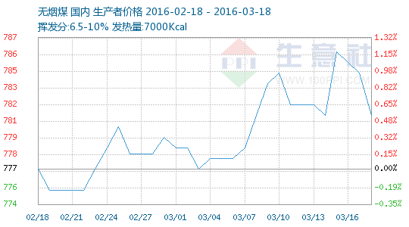

●四大煤企或将在4月继续涨价
据煤炭贸易商和下游用户介绍，现在，北方港5000卡低硫煤紧俏，5500卡煤相对宽松，整体上港口供应依然紧张，且装煤船只集中在成本较低的天津港和货源相对充足的黄骅港，而秦皇岛港等老牌港口到船量持续低迷。

●2016年煤炭竞争更加激烈 下游需求减少不可避免
环渤海运煤港口之间、运煤铁路之间对有限的优质资源和不断萎缩的用户市场竞争日益激烈，主力发煤企业发运的优质低硫煤炭成为北方港口和运煤铁路争抢的主要货种。

●1-2月全国原煤产量同比下降6.4％
3月12日，国家统计局发布2016年1-2月份规模以上工业生产主要数据，数据显示，1-2月份全国原煤产量51346万吨，同比下降6.4%。

●环渤海四港煤炭库存增至840万吨
3月14日，环渤海四港煤炭库存量分别为：秦皇岛港368吨、国投曹妃甸港146万吨、京唐港区164万吨、天津港161.9万吨。环渤海四港库存量除国投曹妃甸港库存量增加外，其余三港库存量均有所减少。

●发改委：煤炭行业将再减产10亿吨
3月14日上午，发改委在例行新闻发布会上表示，将积极稳妥化解煤炭过剩产能，实现其扭亏脱困升级和健康发展。明确指出，从2016年开始，用3年至5年时间，再退出煤炭产能5亿吨左右、减量重组5亿吨左右。

●十二五期间山东新增煤炭资源量10.4亿吨
山东省人民政府公布的数据显示，十二五期间山东省资源勘探取得新进展。新发现矿产地26处，新增查明煤炭资源量10.4亿吨。

●3月上旬全国煤炭价格上涨明显
国家统计局于3月14日公布2016年3月上旬流通领域重要生产资料市场价格变动情况，数据显示3月上旬全国动力煤价格上涨明显。

●下游耗煤量释放 运输市场供需矛盾略缓和
近期大范围的降温天气促使民用电需求得到提振，下游耗煤量得到释放，截止到3月15日，沿海六大电厂平均日耗59.0万吨，已恢复到今年一月份平均日耗水平，可用天数在19天左右。随着下游电厂日耗回升到正常水平，电厂补库进程有所增强，大船运力趋紧，价格上涨动力较强。

●神华2月份煤炭销售量按年跌21.2%
中国神华公告2月份主要营运数据，2月份商品煤产量为2,190万吨，按年升6.8%，煤炭销售量2,340万吨，按年跌21.2%。

●中煤2月商品煤销量按年升22.8%
中煤能源公告，2月份主要生产经营数据，商品煤产量607万吨，按年升6.9%；商品煤销量920万吨，按年升22.8%，其中自产商品煤销量582万吨，按年升5.2%。累计首两月，商品煤产量及销量按年分别增6.9%及25.1%。

●两会之后 煤炭怎么搞？
3月16日，2016全国两会落下帷幕。两会作为中国政治生活中的一件大事，它做出的每项决策都将影响你我的生活和从事的工作。关于煤炭企业的发展，国家领导人、地方部委领导做了哪些回应和答复，下面梳理一下。

●中国煤炭供给收缩在路上
国内需求萎缩导致产量开始下滑。以2015年为节点的“十二五”,是中国煤炭工业畸形发展的五年。市场供需严重失衡、结构不合理、体制机制约束成为影响我国煤炭行业健康发展的三个主要矛盾。随着煤炭价格的下滑,企业亏损的加剧,最终导致行业产能关停和产量缩减。

●中国煤炭消费下降成趋势
煤炭成为化解过剩产能的重点领域。国务院《关于煤炭行业化解过剩产能实现脱困发展的意见》提出，从2016年开始用3至5年的时间，退出产能5亿吨左右，减量重组5亿吨左右。

●煤炭去产能：减少煤炭的低效消费量
简单化地以油气取代煤炭，无论从经济成本看，还是从能源安全看，均不可取。因此，去“煤的低效产能”与增“煤的高效产能”应是同时进行的。我国应对空气污染控制技术进一步完善，应对煤的综合洁净利用技术有自己高标准的独创。当我国以先进的洁净煤技术实现高效的煤发电、煤化工时，那将是终止煤的“去产能”、完全转而为煤的“增产能”之时。

下游商品情报

二甲醚商品情报
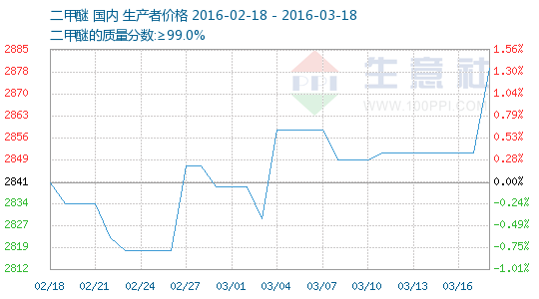

●生意社：3月14日甲醇期货主力合约下跌
2016年3月14日，郑州商品交易所甲醇期货主力合约下跌，尾盘收阳。今日MA1605合约开盘于1911元/吨，最高价为1947元/吨，最低价为1883元/吨，尾盘收于1917元/吨，较上一交易日跌3点，跌幅0.16%，今日合约成交量为1552656手，截止收盘MA1605合约持仓量为503516手，较上一交易日增加22728手。

●生意社：3月15日甲醇期货主力合约下跌
2016年3月15日，郑州商品交易所甲醇期货主力合约下跌，尾盘收阴。今日MA1605合约开盘于1910元/吨，最高价为1927元/吨，最低价为1900元/吨，尾盘收于1900元/吨，较上一交易日跌26点，跌幅1.35%，今日合约成交量为1006766手，截止收盘MA1605合约持仓量为484658手，较上一交易日减少18858手。

●生意社：3月16日甲醇期货主力合约上涨
2016年3月16日，郑州商品交易所甲醇期货主力合约上涨，尾盘收阳。今日MA1605合约开盘于1900元/吨，最高价为1933元/吨，最低价为1895元/吨，尾盘收于1926元/吨，较上一交易日涨11点，涨幅0.57%，今日合约成交量为1050862手，截止收盘MA1605合约持仓量为503454手，较上一交易日增加18796手。

●生意社：3月17日甲醇期货主力合约上涨
2016年3月17日，郑州商品交易所甲醇期货主力合约上涨，尾盘收阳。今日MA1605合约开盘于1928元/吨，最高价为1960元/吨，最低价为1922元/吨，尾盘收于1947元/吨，较上一交易日涨33点，涨幅1.72%，今日合约成交量为1223772手，截止收盘MA1605合约持仓量为490204手，较上一交易日减少13250手。

●生意社：2016年3月17日中国主港甲醇上涨
3月17日，CFR中国主港甲醇收盘价：221.00-223.00美元/吨，较上一交易日上涨2美元/吨。

甲醛商品情报
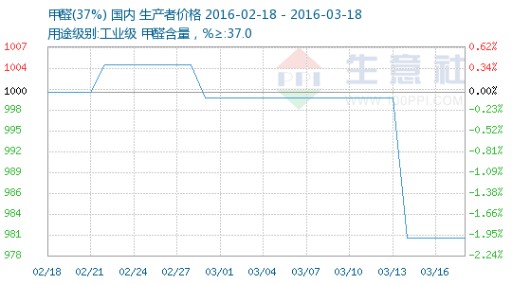

醋酸商品情报
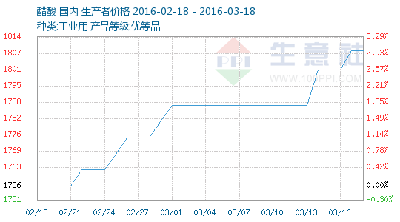

●3月14日华南地区醋酸市场行情动态
3月14日华南地区醋酸市场窄幅波动，主流报价在1950-2000元/吨，场内交投氛围清淡，下游刚需采购。

●3月14日华北地区醋酸市场行情动态
3月14日华北地区醋酸市场窄幅波动，主流报价在1700-1750元/吨，下游需求一般，成交有限。

●3月15日华东地区醋酸市场行情动态
3月15日华东地区醋酸市场平稳运行，主流报价在1800-2050元/吨，场内商谈冷清，成交一般。

●3月15日华南地区醋酸市场行情动态
3月15日华南地区醋酸市场窄幅波动，主流报价在1950-2000元/吨，场内交投氛围清淡，下游刚需采购。

●3月15日华北地区醋酸市场行情动态
3月15日华北地区醋酸市场窄幅波动，主流报价在1700-1750元/吨，下游需求一般，成交有限。

●3月17日华东地区醋酸市场行情动态
3月17日华东地区醋酸市场平稳运行，主流报价在1800-2050元/吨，场内商谈冷清，成交一般。

●3月17日华北地区醋酸市场行情动态
3月17日华北地区醋酸市场平稳运行，主流报价在1700-1750元/吨，部分工厂存有挺价意向，下游需求一般，成交有限。

●3月17日华南地区醋酸市场行情动态
3月17日华南地区醋酸市场窄幅波动，主流报价在1950-2000元/吨，成本支撑下，厂家报盘坚挺，场内交投氛围清淡，下游刚需采购。

●3月18日华东地区醋酸市场行情动态
3月18日华东地区醋酸市场平稳运行，主流报价在1800-2050元/吨，场内商谈冷清，成交一般。

●3月18日华南地区醋酸市场行情动态
3月18日华南地区醋酸市场窄幅波动，主流报价在1950-2000元/吨，成本支撑下，厂家报盘坚挺，场内交投氛围清淡，下游刚需采购。

●3月18日华北地区醋酸市场行情动态
3月18日华北地区醋酸市场平稳运行，主流报价在1700-1750元/吨，部分工厂存有挺价意向，下游需求一般，成交有限。

●3月18日江苏索普醋酸产销动态

●3月18日上海吴泾化工醋酸产销动态
3月18日上海吴泾化工70万吨/年醋酸装置正常运行，日产量2000吨，醋酸价格稳定，现货出厂报价1900元/吨。

●3月18日安徽华谊醋酸产销动态
3月18日华谊新能源安徽地区50万吨/年醋酸装置正常运行，日产量1500吨，醋酸价格暂稳，周边送到报价1800元/吨，以长期合约为主，库存一般，走货尚可。

甲醇汽油商品情报
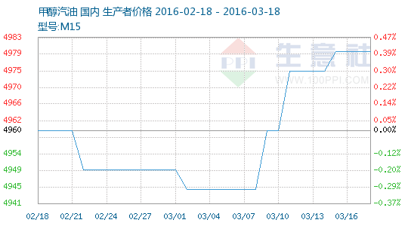

●伊朗油长：伊朗原油产量达到每日400万桶后才会考虑冻产
据伊朗通讯社ISNA上周日(3月13日)报导，伊朗石油部长尚甘尼(Bijan Zanganeh)表示，伊朗的原油日产量达到400万桶之后，将参与关于冻结产量的谈判。

●原油进口量上涨 国内油田减产
油价的长期低位导致国内油田生产大面积亏损，进而选择关停低效、高成本的油田，以降本增效。除非国内有大型油田勘探发现，或者国际油价迅速反弹并维持高位，国内的原油产量恐怕将长期下滑。

●加快推进我国原油期货市场建设
从110美元/桶到35美元/桶，国际油价“断崖式”的下跌，让整个石油行业全面进入“寒冬期”。全国人大代表、中国石化集团胜利石油管理局局长、胜利油田分公司总经理孙焕泉建议，应利用当前油价低迷的时机，加快推进我国原油期货市场建设，增强我国对国际原油市场的影响力，降低油价波动带来的风险，保障国家能源安全。

●俄罗斯原油储量正走向枯竭 能源部发警告
俄罗斯原油产量将在2035年前不可避免地下滑，来自俄能源部的警告振聋发聩。

●国内油价迎来四连停 发改委：汽柴油价格暂不作调整
有关分析师告诉记者，后市看来，国际原油不乏震荡走高可能，参考原油品种均价有望突破40美元/桶，国内成品油价格有望实现今年以来的首次上调。下一次调价窗口将在2016年3月28日24时开启。

●原油收盘：美联储决议前市场避险情绪回升 油价再度收跌
美国WTI原油4月期货周二(3月15日)收跌0.84美元，或2.26%，报36.34美元/桶。布伦特原油5月期货周二收跌0.79美元，或2.00%，报38.74美元/桶。因近期涨势遭遇到40美元/桶上方的强劲阻力，同时市场对美国原油库存压力的担忧持续上升，油价15日重启跌势，此外，美联储会议决议前投资者愈加谨慎也抑制了油价的上行动能。美国WTI原油期货价格盘中最低触及35.97美元/桶，布伦特原油期货价格盘中最低触及38.33美元/桶。

●原油收盘：油价延续3月14日跌势 市场忧虑原油库存继续增加
美国NYMEX 4月原油期货价格周二(3月15日)收盘下跌0.84美元，跌幅2.26%，报36.34美元/桶，油价延续周一(3月14日)的跌势，因升至每桶40美元之上后市场难以突破上方技术性阻力，且市场仍担心，尽管产量下降，美国原油库存仍在增加。

●同意冻产前 沙特创下十个月来最高原油出口水平
同意冻产前沙特创下十个月来最高原油出口水平

●EIA周报：美国上周原油库存连续第五周创新高 油品库存减少
美国能源信息署(EIA)周三(3月16日)公布最新的库存数据显示，截至3月11日当周，美国上周原油库存连续第五周创下纪录新高，尽管精炼油和汽油库存下降，且进口减少。而之前公布的美国石油学会(API)数据显示原油库存增加149.7万桶。

DMF商品情报
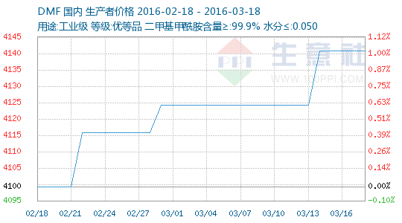

MTBE商品情报
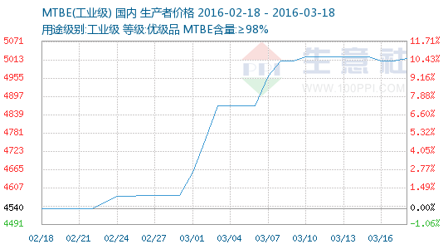

●生意社：3月18日石大胜华MTBE价格快讯
3月18日，石大胜华MTBE价格5450元/吨(含税)，上调100元/吨，装置低负荷运行，出货商谈可优惠，基本无库存。

三氯甲烷商品情报
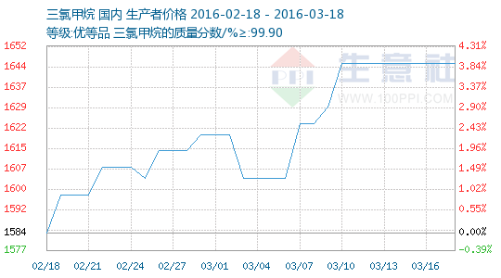

●3月14日山东鲁西三氯甲烷价格动态
3月14日山东鲁西化工三氯甲烷报价暂稳在1660元/吨。

●3月14日山东金岭三氯甲烷价格动态
3月14日山东金岭三氯甲烷大王厂区价现汇价格1660元/吨。

●3月14日江苏理文三氯甲烷价格动态
3月14日江苏理文三氯甲烷报价暂稳在1900元/吨。

●3月14日山东昌邑地区溴素行情动态
3月14日山东昌邑地区溴素装置开工正常。

●中国化工430亿美元 收购先正达
3月8日，中国化工公布要约收购书，收购先正达100%股权将于3月23日在瑞士和美国同时启动。

●3月16日山东金岭三氯甲烷价格动态
3月16日山东金岭三氯甲烷44万吨/年三氯甲烷装置开工负荷在8成。

●3月16日山东鲁西三氯甲烷价格动态
3月16日山东鲁西化工三氯甲烷40万吨装置开工负荷5成。

●3月16日江苏理文三氯甲烷价格动态
3月16日江苏理文三氯甲烷报价暂稳在1900元/吨。

●3月17日江苏理文三氯甲烷价格动态
3月17日江苏理文三氯甲烷报价暂稳在1900元/吨。

●3月17日山东鲁西三氯甲烷价格动态
3月17日山东鲁西化工三氯甲烷40万吨装置开工负荷5成。

●3月17日山东金岭三氯甲烷价格动态
3月17日山东金岭三氯甲烷44万吨/年三氯甲烷装置开工负荷在8成。

丙烯商品情报
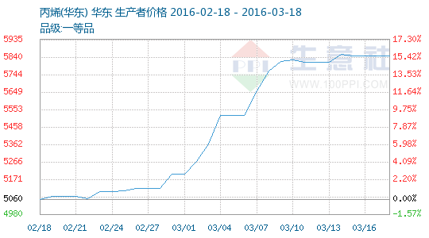

●3月14日华星石化丙烯价格稳定
3月14日，山东华星炼厂丙烯装置正常运行，年产能35万吨，对外报价5930元/吨，库存正常。

●3月14日昌邑石化丙烯产销动态
3月14日，山东昌邑石化丙烯装置正常运行，出厂报价执行5930元/吨，销售稳定，库存正常。

●3月14日汇丰石化丙烯价格上调
3月14日，山东汇丰石化丙烯装置正常运行，年产能22万吨，出厂价格执行6150元/吨，价格上调50元/吨，销售稳定，库存正常。

●3月14日富海（华联）石化丙烯价格稳定
3月14日，富海(华联)石化丙烯装置正常，出厂价格执行5900元/吨，销售稳定，库存正常。

●3月14日金诚石化丙烯价格稳定
3月14日，金诚石化丙烯装置正常，出厂价格执行5950元/吨，销售稳定，库存正常。

●3月14日海右（晨曦）丙烯价格动态
3月14日，山东日照晨曦石化丙烯装置低负荷运行，日产70-80吨左右，出厂价格执行5900元/吨。

●3月14日山东恒源丙烯装置产销动态
3月14日，山东恒源丙烯装置正常运行，产品多供应自身下游生产聚丙烯，暂不对外供应。

●3月14日烟台万华丙烯产销动态
3月14日，烟台万华75万吨/年PDH装置正常运行，除自用外，部分供应长约客户，对外报价5900元/吨。

●3月11日亚洲丙烯收盘价格上涨

●3月15日华星石化丙烯价格稳定
3月15日，山东华星炼厂丙烯装置正常运行，年产能35万吨，对外报价5930元/吨，库存正常。

●3月15日昌邑石化丙烯价格下调
3月15日，山东昌邑石化丙烯装置正常运行，出厂报价执行5900元/吨，价格下调30元/吨，销售稳定，库存正常。

●3月15日汇丰石化丙烯价格稳定
3月15日，山东汇丰石化丙烯装置正常运行，年产能22万吨，出厂价格执行6150元/吨，销售稳定，库存正常。

●3月15日滨州大有丙烯价格稳定
3月15日，山东滨州大有丙烯装置正常运行，年产能13万吨/年，出厂报价执行5900元/吨，库存正常，销售平稳。

●3月15日海右（晨曦）丙烯价格下调
3月15日，山东海右（晨曦）石化集团丙烯装置低负荷运行，日产70-80吨左右，出厂价格执行5850元/吨，价格下调50元/吨。

●3月15日山东恒源丙烯装置产销动态
3月15日，山东恒源丙烯装置正常运行，产品多供应自身下游生产聚丙烯，暂不对外供应。

●3月15日富海（华联）石化丙烯价格稳定
3月15日，富海(华联)石化丙烯装置正常，出厂价格执行5900元/吨，销售稳定，库存正常。

●3月14日亚洲丙烯收盘价格持平

●3月15日烟台万华丙烯产销动态
3月15日，烟台万华75万吨/年PDH装置正常运行，除自用外，部分供应长约客户，对外报价5900元/吨。

●3月16日华星石化丙烯价格稳定
3月16日，山东华星炼厂丙烯装置正常运行，年产能35万吨，对外报价5930元/吨，库存正常。

●3月16日昌邑石化丙烯价格稳定
3月16日，山东昌邑石化丙烯装置正常运行，出厂报价执行5900元/吨，销售稳定，库存正常。

●3月16日汇丰石化丙烯价格稳定
3月16日，山东汇丰石化丙烯装置正常运行，年产能22万吨，出厂价格执行6150元/吨，销售稳定，库存正常。

●3月16日富海（华联）石化丙烯价格稳定
3月16日，富海(华联)石化丙烯装置正常，出厂价格执行5900元/吨，销售稳定，库存正常。

●3月16日海右（晨曦）丙烯价格稳定
3月16日，山东海右（晨曦）石化集团丙烯装置低负荷运行，日产70-80吨左右，出厂价格执行5850元/吨。

●3月16日烟台万华丙烯产销动态
3月16日，烟台万华75万吨/年PDH装置正常运行，除自用外，部分供应长约客户，对外报价5900元/吨。

●3月15日亚洲丙烯收盘价格上涨

●3月16日山东恒源丙烯装置产销动态
3月16日，山东恒源丙烯装置正常运行，产品多供应自身下游生产聚丙烯，暂不对外供应。

●3月17日华星石化丙烯价格稳定
3月17日，山东华星炼厂丙烯装置正常运行，年产能35万吨，对外报价5930元/吨，库存正常。

●3月17日昌邑石化丙烯价格稳定
3月17日，山东昌邑石化丙烯装置正常运行，出厂报价执行5900元/吨，销售稳定，库存正常。

●3月17日汇丰石化丙烯价格稳定
3月17日，山东汇丰石化丙烯装置正常运行，年产能22万吨，出厂价格执行6150元/吨，销售稳定，库存正常。

●3月17日富海（华联）石化丙烯价格稳定
3月17日，富海(华联)石化丙烯装置正常，出厂价格执行5900元/吨，销售稳定，库存正常。

●3月17日金诚石化丙烯价格稳定
3月17日，金诚石化丙烯装置正常，出厂价格执行5950元/吨，销售稳定，库存正常。

●3月17日滨州大有丙烯价格稳定
3月17日，山东滨州大有丙烯装置正常运行，年产能13万吨/年，出厂报价执行5900元/吨，库存正常，销售平稳。

●3月17日山东恒源丙烯装置产销动态
3月17日，山东恒源丙烯装置正常运行，产品多供应自身下游生产聚丙烯，暂不对外供应。

●3月17日海右（晨曦）丙烯价格稳定
3月17日，山东海右（晨曦）石化集团丙烯装置低负荷运行，日产70-80吨左右，出厂价格执行5850元/吨。

●3月18日华星石化丙烯价格下调
3月18日，山东华星炼厂丙烯装置正常运行，年产能35万吨，价格下调30元/吨，对外报价5900元/吨，库存正常。

●3月18日昌邑石化丙烯价格稳定
3月18日，山东昌邑石化丙烯装置正常运行，出厂报价执行5900元/吨，销售稳定，库存正常。

●3月18日汇丰石化丙烯价格稳定
3月18日，山东汇丰石化丙烯装置正常运行，年产能22万吨，出厂价格执行6150元/吨，销售稳定，库存正常。

●3月18日海右（晨曦）丙烯价格稳定
3月18日，山东海右（晨曦）石化集团丙烯装置低负荷运行，日产70-80吨左右，出厂价格执行5850元/吨。

●3月18日富海（华联）石化丙烯价格稳定
3月18日，富海(华联)石化丙烯装置正常，出厂价格执行5900元/吨，销售稳定，库存正常。

●3月18日山东恒源丙烯装置产销动态
3月18日，山东恒源丙烯装置正常运行，产品多供应自身下游生产聚丙烯，暂不对外供应。

●3月18日烟台万华丙烯产销动态
3月18日，烟台万华75万吨/年PDH装置正常运行，除自用外，部分供应长约客户，对外报价5900元/吨。

●3月16日亚洲丙烯收盘价格下跌

●3月17日亚洲丙烯收盘价格下跌

乙烯商品情报
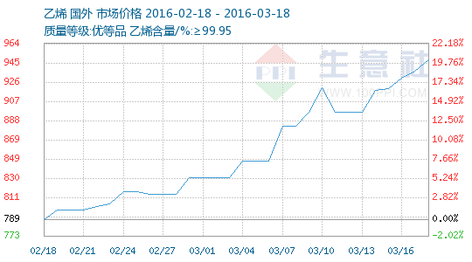

●丙烯腈从“剧毒危化品”降为“一般危化品”
2015年中国丙烯腈总产量可达156万吨，新增产能52万吨，较去年增长18.8%。伴随着丙烯腈产量、产能的进一步扩张，其在储存、运输、贸易等领域的安全监管也受到有关部门的重视。

●3月11日欧洲地区乙烯市场收盘价格上涨
3月11日，欧洲乙烯市场收盘价格下跌，FD西北欧价格上涨2欧元/吨，收于738-742欧元/吨；CIF西北欧价格上涨13美元/吨，收于815-819美元/吨。

●3月11日亚洲地区乙烯市场收盘价格上涨
3月11日，亚洲地区乙烯市场收盘价格上涨，CFR东北亚收盘价格上涨60美元/吨，收于1159-1161美元/吨，CFR东南亚收盘价格上涨40美元/吨，收于1129-1131美元/吨。

●3月11日美国地区乙烯市场收盘价格下跌
3月11日，美国地区乙烯市场收盘价格下跌6美元/吨，FD美国湾价格收于589-600美元/吨。

●3月14日欧洲地区乙烯市场收盘价格上涨
3月14日，欧洲乙烯市场收盘价格下跌，FD西北欧价格上涨4欧元/吨，收于742-746欧元/吨；CIF西北欧价格上涨1美元/吨，收于816-820美元/吨。

●3月14日亚洲地区乙烯市场收盘价格暂稳
3月14日，亚洲地区乙烯市场收盘价格暂稳，CFR东北亚收盘价格不变，收于1159-1161美元/吨，CFR东南亚收盘价格亦不变，收于1129-1131美元/吨。

●3月14日美国地区乙烯市场收盘价格上涨
3月14日，美国地区乙烯市场收盘价格上涨6美元/吨，FD美国湾价格收于595-606美元/吨。

●3月15日美国地区乙烯市场收盘价格上涨
3月15日，美国地区乙烯市场收盘价格上涨5美元/吨，FD美国湾价格收于600-611美元/吨。

●3月15日亚洲地区乙烯市场收盘价格上涨
3月15日，亚洲地区乙烯市场收盘价格上涨，CFR东北亚收盘价格上涨20美元/吨，收于1179-1181美元/吨，CFR东南亚收盘价格上涨20美元/吨，收于1149-1151美元/吨。

●3月15日欧洲地区乙烯市场收盘价格上涨
3月15日，欧洲乙烯市场收盘价格上涨，FD西北欧价格上涨2欧元/吨，收于744-748欧元/吨；CIF西北欧价格上涨1美元/吨，收于817-821美元/吨。

●3月16日美国地区乙烯市场收盘价格上涨
3月16日，美国地区乙烯市场收盘价格上涨14美元/吨，FD美国湾价格收于614-625美元/吨。

●3月16日亚洲地区乙烯市场收盘价格上涨
3月16日，亚洲地区乙烯市场收盘价格上涨，CFR东北亚收盘价格上涨10美元/吨，收于1189-1191美元/吨，CFR东南亚收盘价格上涨10美元/吨，收于1159-1161美元/吨。

●3月16日欧洲地区乙烯市场收盘价格上涨
3月16日，欧洲乙烯市场收盘价格上涨，FD西北欧价格上涨1欧元/吨，收于745-749欧元/吨；CIF西北欧价格不变，收于817-821美元/吨。

●3月17日美国地区乙烯市场收盘价格上涨
3月17日，美国地区乙烯市场收盘价格上涨19美元/吨，FD美国湾价格收于633-644美元/吨。

●3月17日亚洲地区乙烯市场收盘价格上涨
3月17日，亚洲地区乙烯市场收盘价格上涨，CFR东北亚收盘价格上涨15美元/吨，收于1204-1206美元/吨，CFR东南亚收盘价格不变，收于1159-1161美元/吨。

●3月17日欧洲地区乙烯市场收盘价格上涨
3月17日，欧洲乙烯市场收盘价格上涨，FD西北欧价格上涨3欧元/吨，收于748-752欧元/吨；CIF西北欧价格上涨21美元/吨，收于838-842美元/吨。

草甘膦商品情报
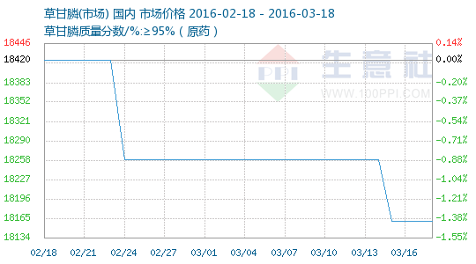

●专家重申没有草甘膦致癌证据
3月9日，在第八届世界农药科技与应用发展学术交流会期间，来自国际病毒学、流行病学的权威科学家与农化业界代表以及业内企业分享了国际权威监管机构对草甘膦的评价，国外专家再次重申草甘膦与人类癌症之间没有因果关系。

●全球农药市场将如何发展？
来自全球GFK咨询公司的Peter Rankin先生总结了世界经济复苏形式下的全球农药市场面临的机遇和挑战，Peter表示，“现在农药行业面临寒冬，未来也存在不确定性，但是给行业带来更多的，应该是机会”。

●权威专家解读草甘膦安全性与草铵膦未来发展趋势
全球范围内耐草甘膦转基因作物的广泛种植使草甘膦成为全球销量第一的除草剂品种。但由于产能过剩、竞争激烈以及杂草抗性的问题，一定程度上影响了草甘膦的使用，同时也促进了其它除草剂以及耐除草剂产品的转基因作物的发展，如草铵膦、2,4-滴和麦草畏等。

●欧盟未决定是否继续批准使用草甘膦农药
欧盟28个成员国决策者近日未能就继续批准使用草甘膦农药做出决定。草甘膦于上世纪70年代首次被孟山都公司用作除草剂农达的活性成分，目前被世界广泛使用。

●3月15日湖北兴发集团草甘膦装置动态
15日，湖北兴发集团草甘膦装置稳定运行，其中一期装置满开，二期装置未开满，95%草甘膦原药价格17500元/吨，实单详谈。

●我国农药制剂2015年回顾及发展趋势
2015年，对于整个农药行业来说，是挑战与机遇并存的一年，农药制剂行业也是如此。这一年，“零增长”的出台在一定程度上影响着未来农药行业发展的方向，原药进入微利期，制剂行业增速放缓。与此同时，国家加强了对高毒高风险农药的监督和管理，与农药行业相关的特别是安全与环保方面的法律法规实施加大了监督和处罚力度。

多聚甲醛商品情报
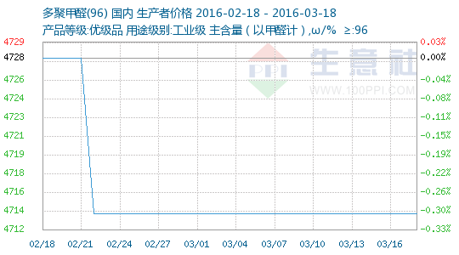

醋酐商品情报
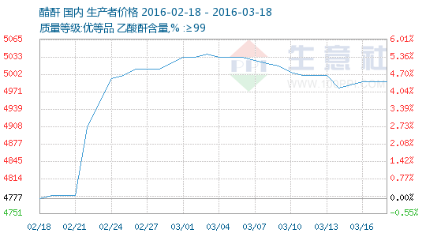

●3月14日华北地区醋酐市场价格动态
3月14日华北地区醋酐市场价格小幅下滑，场内商谈主流为4800-4900元/吨，场内现货供应稳定，市场价格略有下滑。

●3月14日华东地区醋酐市场动态
3月14日华东地区醋酐市场价格震荡运行，场内商谈主流在4800-4900元/吨，场内醋酐装置有检修计划，近期场内成交气氛减弱，价格震荡。

●3月17日吉林石化醋酐价格动态
3月17日吉林石化电石厂产能2万吨的醋酐装置运行正常，出厂价格为5000-5200元/吨，走销尚可。

